第五章数据链路层与局域网：把数据从一个结点可靠的发送到另一个结点，是为网络层进行服务的。数据链路层服务，差错控制，多路访问控制协议（特有，多个信息同时用一条路），局域网，点对点链路协议

数据链路层服务

1. 链路：通信链路连接的相邻结点的通信信道。链路层数据单元：帧

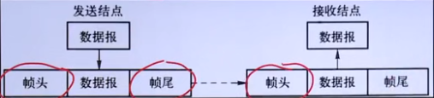

1. 主要功能包括：
   1. 组帧（加帧头和帧尾）
   2. 链路接入：点对点链路、广播链路（）
   3. 可靠交付（可靠传输方法多用于高出错率链路）
   4. 差错控制